题目4 方法1

1. RTL代码描述

3-8译码器模块采用题目3中模块

模8计数器模块

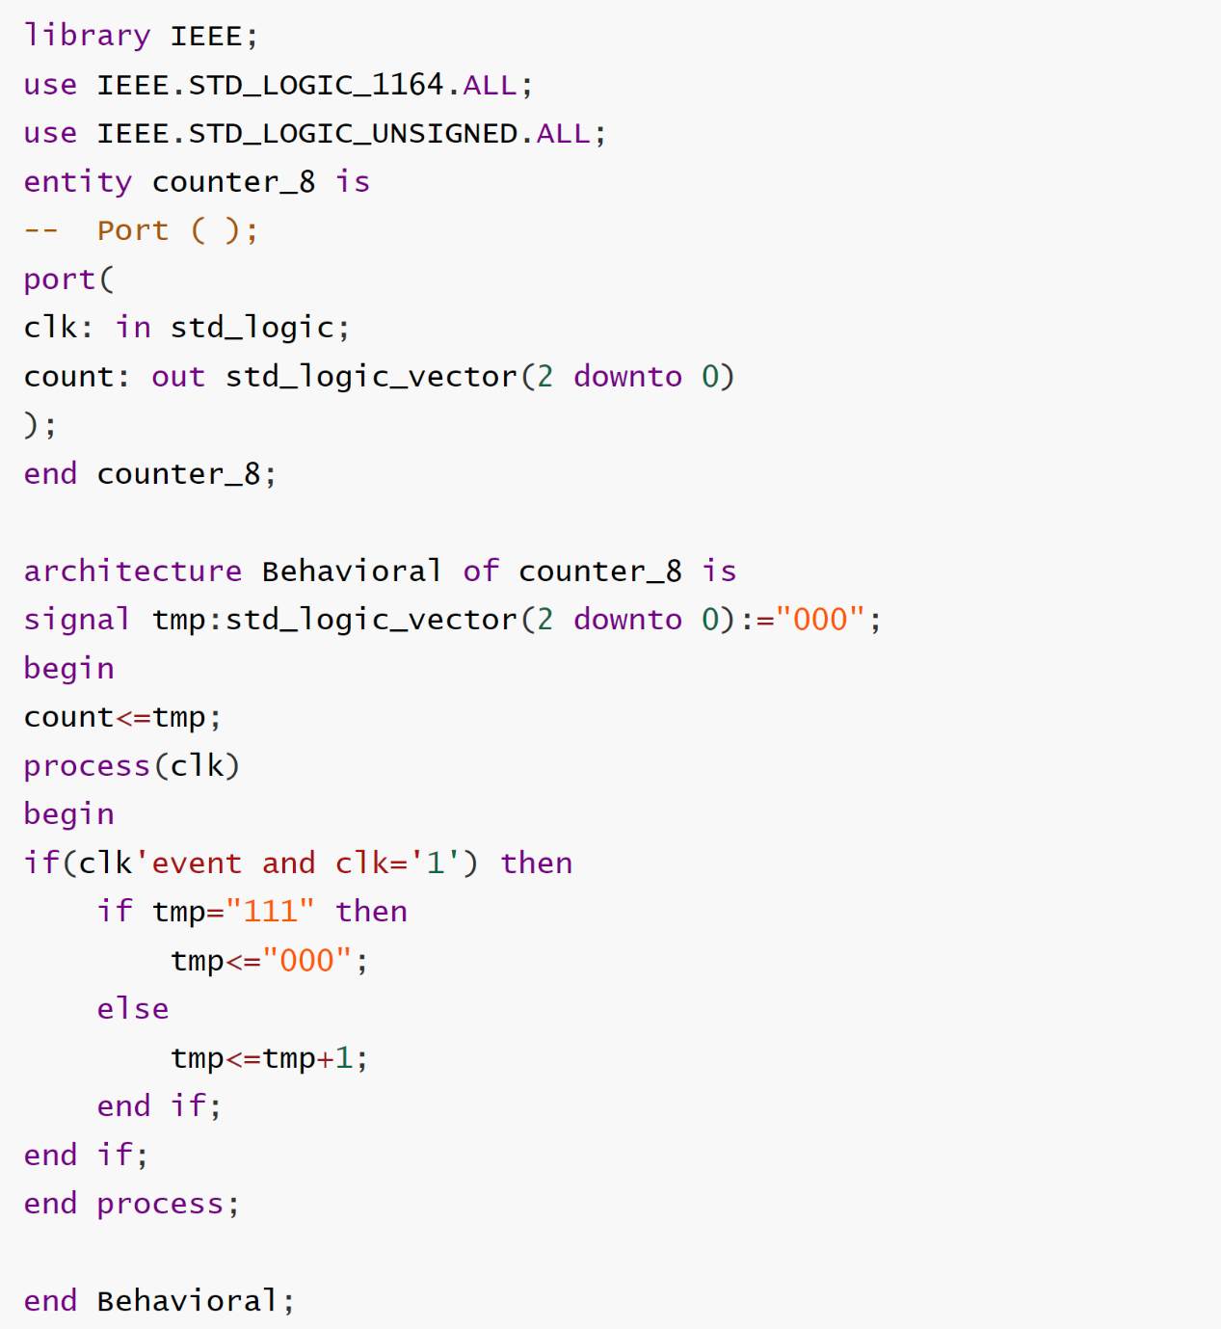

顶层模块

38译码器为低电平有效，调用输出需要取反得到led输出

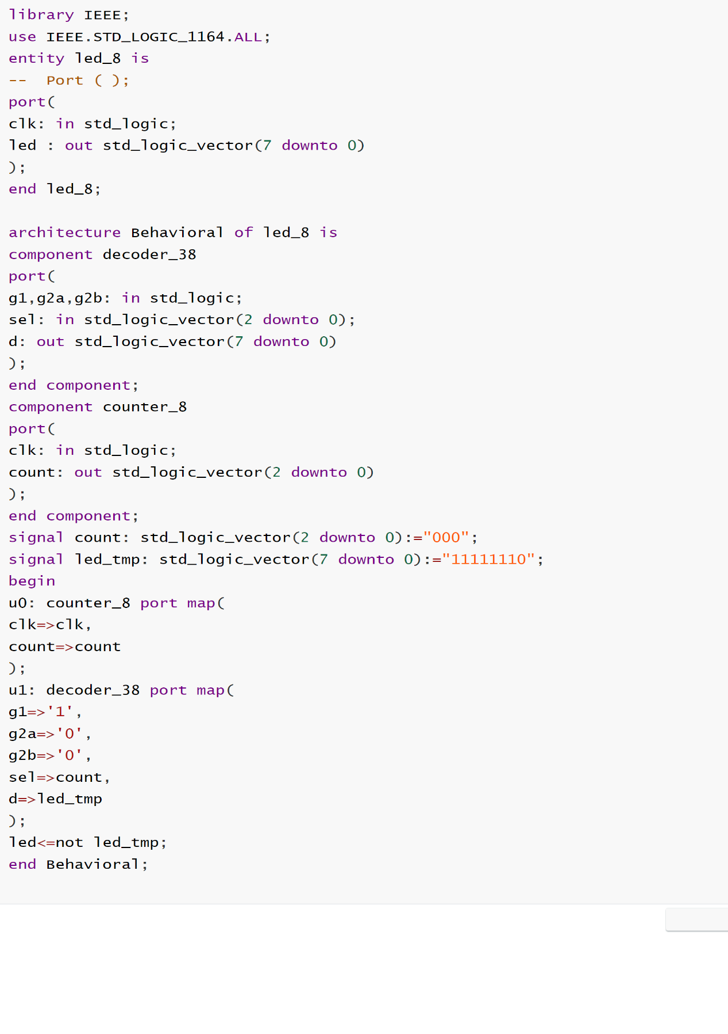2.行为级描述原理图

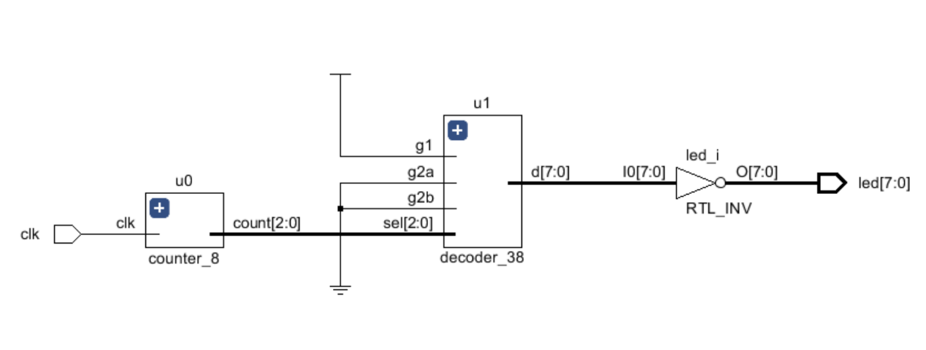

3.tb测试代码（为加速仿真，将时间间隔设置为20ns,实际应为1s）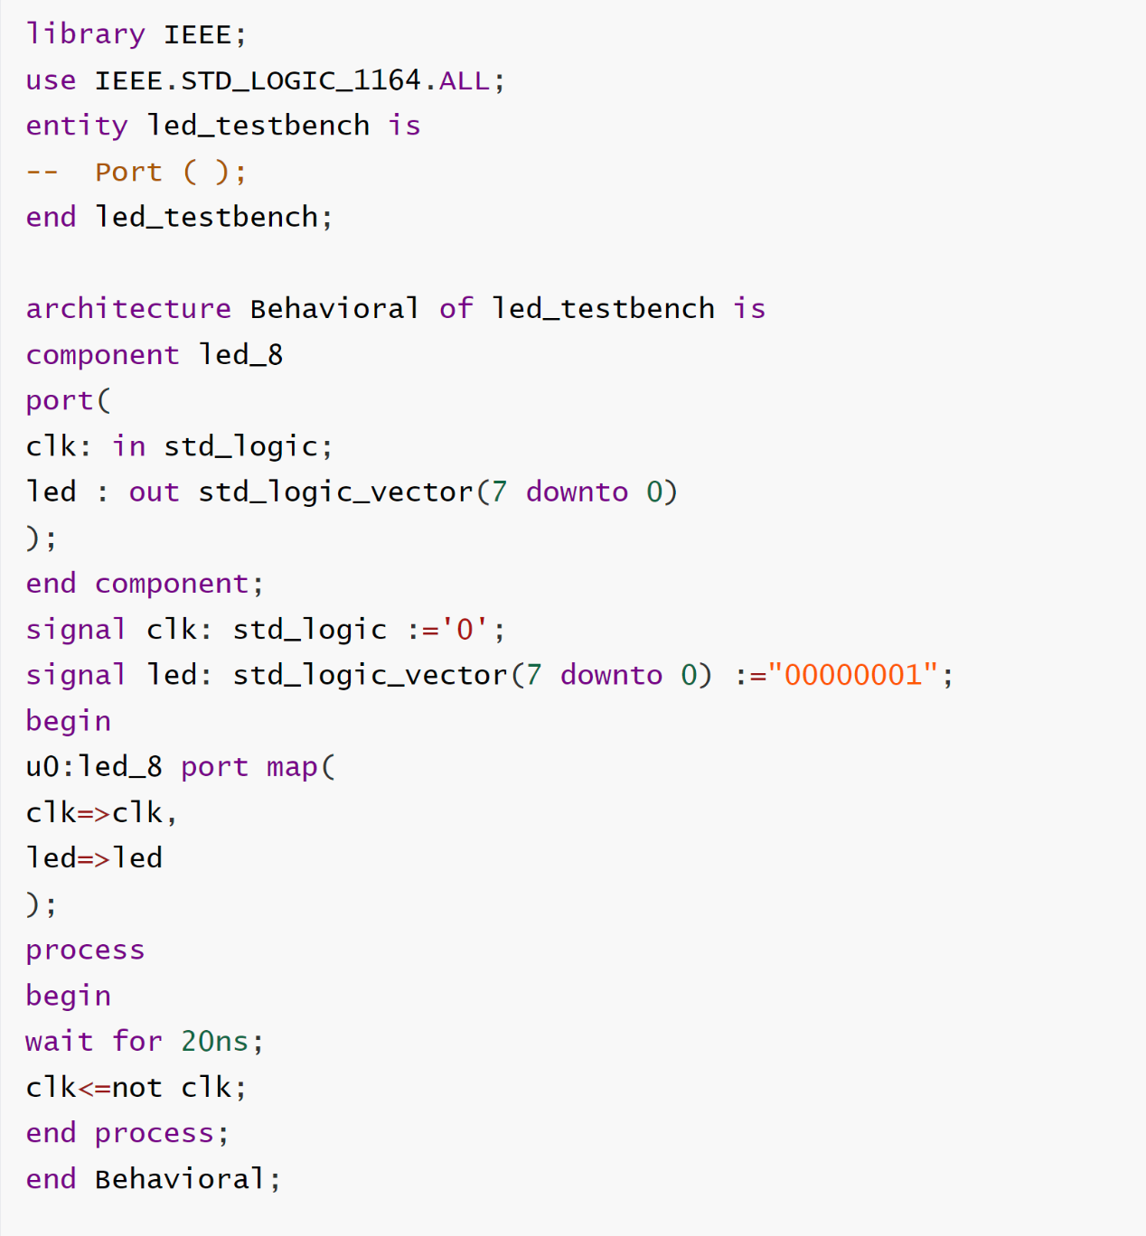

4.仿真波形图

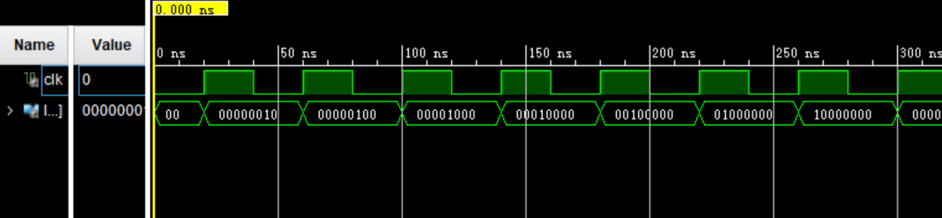

5.RTL综合后原理图

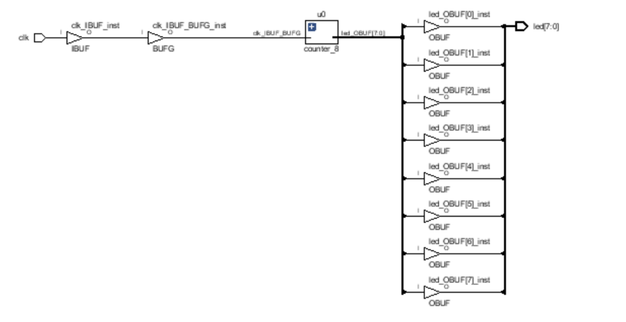

6.资源占用结果

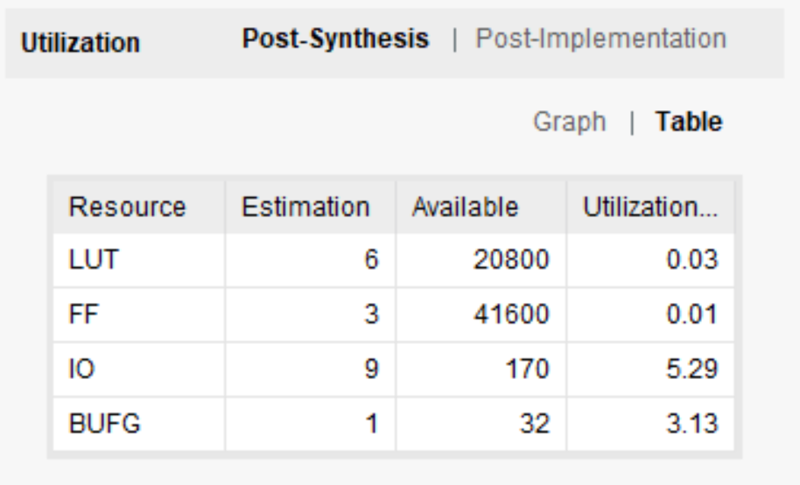

题目四 方法二

1. RTL代码描述

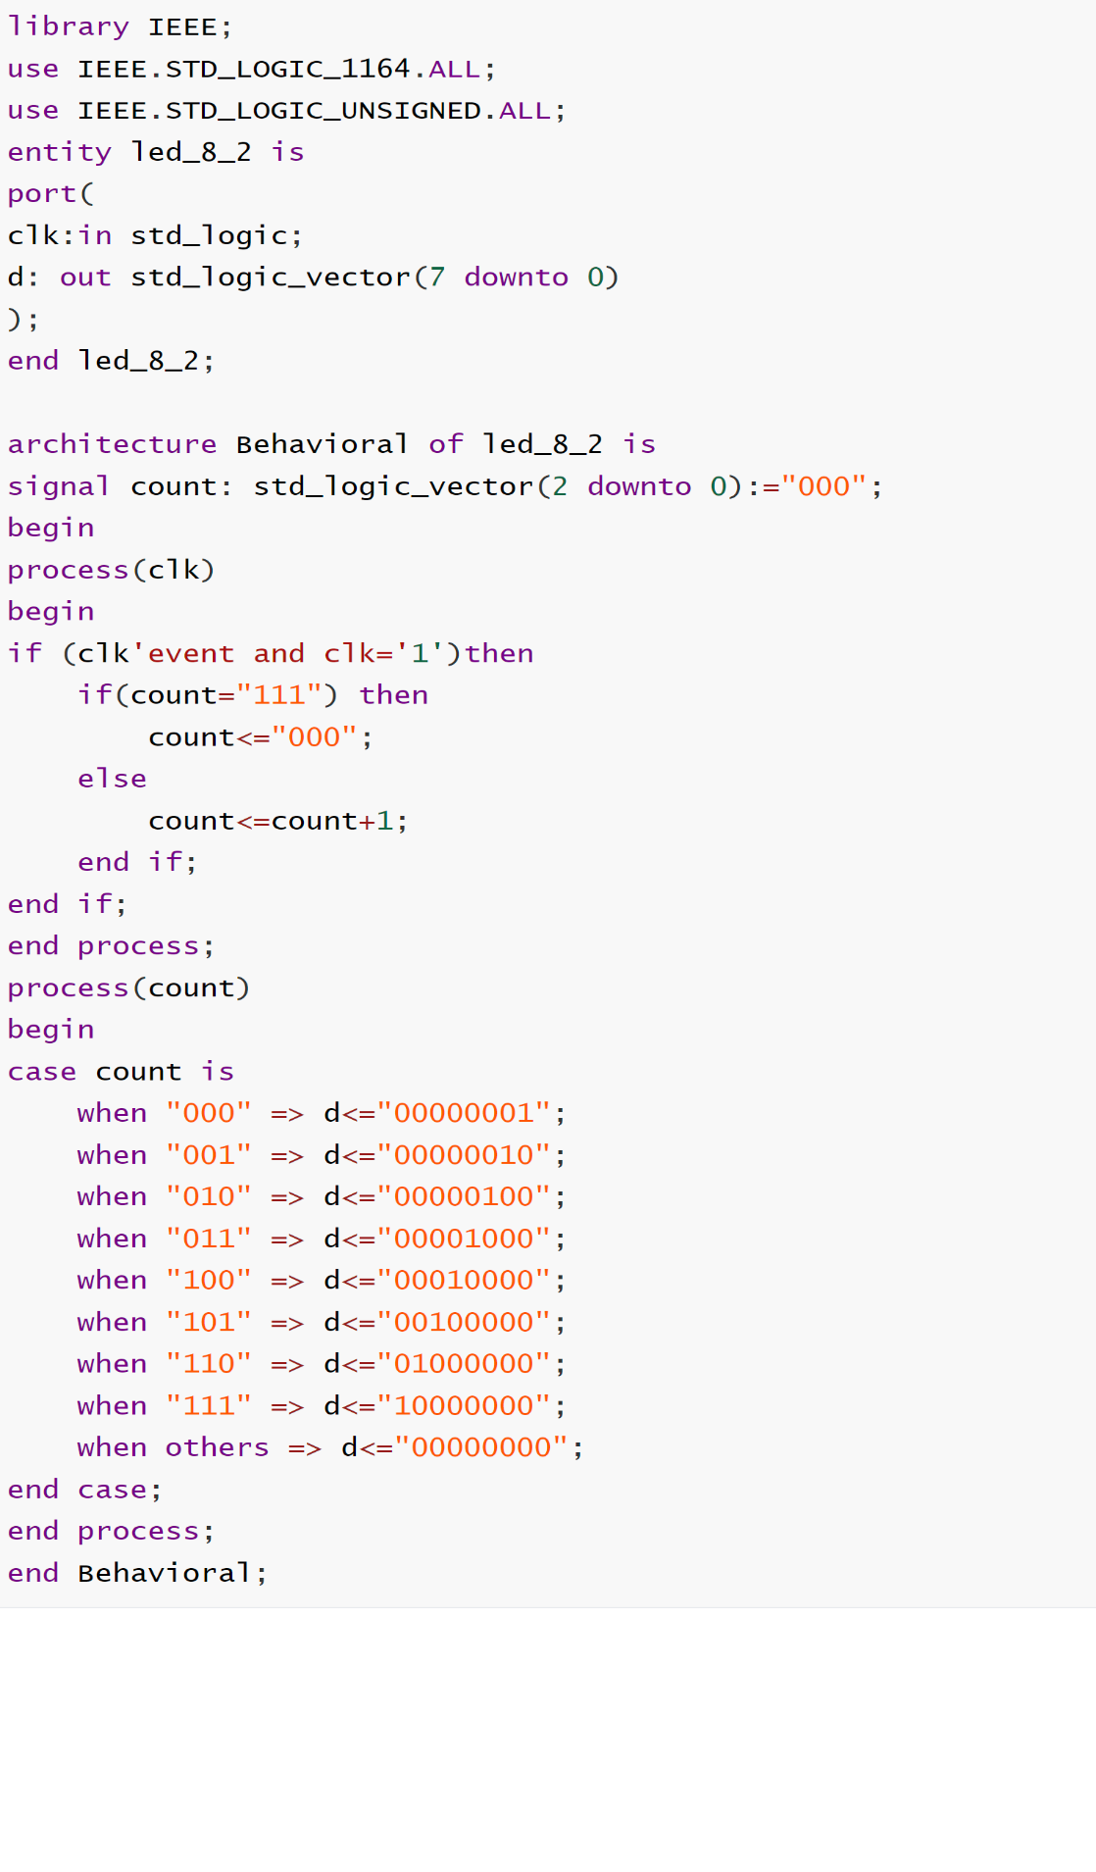

1. 行为级描述原理图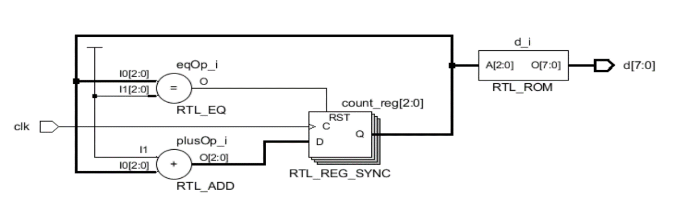
2. 3.tb测试代码（为加速仿真，将时间间隔设置为20ns,实际应为1s）

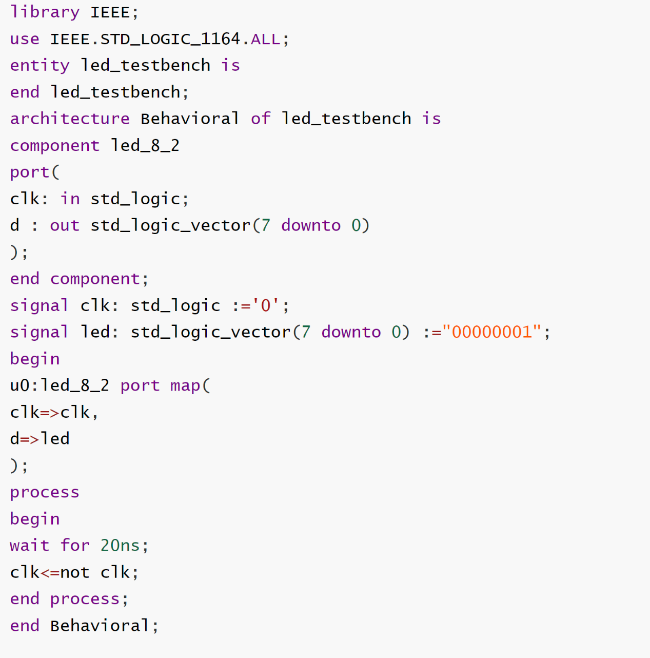

1. 仿真波形图

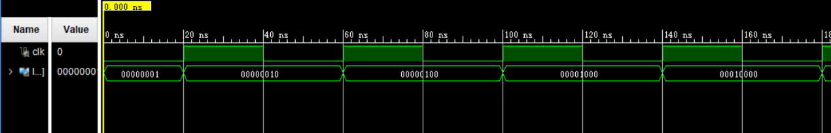

1. RTL综合后原理图

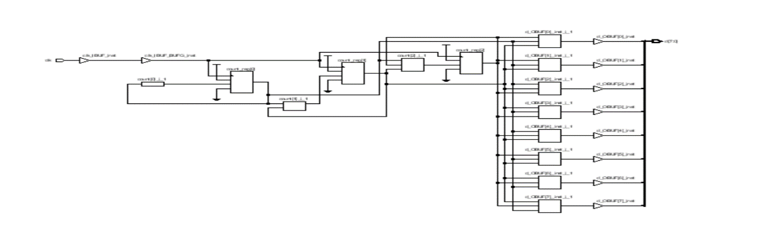

6．资源占用结果

